НАЗВАНИЕ СТАТЬИ

Иванова Ирина Владимировна
студент, Московского государственного университета,
Россия, г. Москва

Крылова Ольга Ивановна
научный руководитель, канд. хим. наук,
Московский государственный университет, Россия, г. Москва

Текст статьи. Текст статьи. Текст статьи. Текст статьи. Текст статьи. «Цитата» [1, с. 35]. Текст статьи. Текст статьи. Текст статьи. Текст статьи.

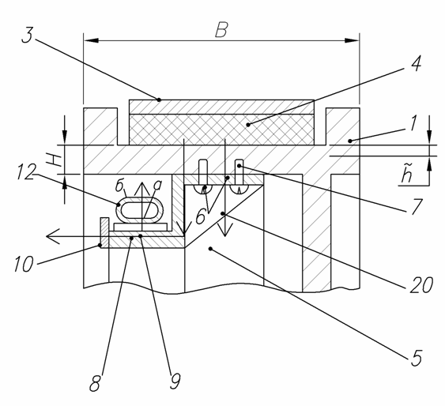
Рисунок 1. Название рисунка

Текст статьи. Текст статьи. Текст статьи. Текст статьи. Текст статьи. «Цитата» [1, с. 368]. Текст статьи. Текст статьи. Текст статьи. Текст статьи.
(1)
где: количество тепла, идущее на нагрев шкива;
масса груза, движущегося с начальной скоростью ;
механический эквивалент тепловой работы;
коэффициент, учитывающий превращение кинетической энергии в другие виды нетепловой энергии, неравномерное распределение удельного давления в зоне контакта ФП и фактическую площадь соприкосновения ФП;
коэффициент распределения тепловых потоков ФП.
Текст статьи. Текст статьи. Текст статьи. Текст статьи. Текст статьи.

Таблица 1.
Название таблицы
Текст | Текст | Текст | Текст | Текст
Текст | Текст | Текст | Текст | Текст
Текст | Текст | Текст | Текст | Текст
Текст | Текст | Текст | Текст | Текст

Текст статьи. Текст статьи. Текст статьи. Текст статьи. Текст статьи. «Цитата» [2]. Текст статьи. Текст статьи. Текст статьи. Текст статьи.

Список литературы:

